- vue.js的表单
可以用 v-model 指令在表单控件元素上创建双向数据绑定：
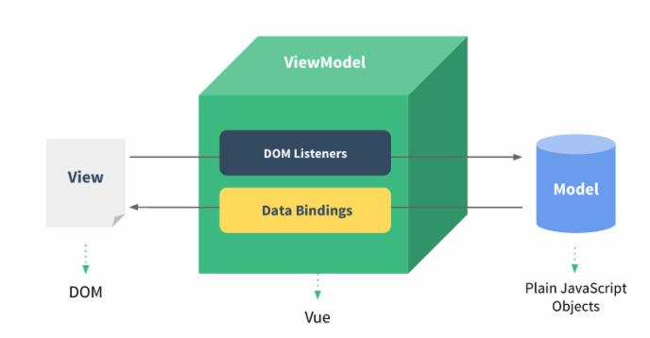
一、常见表单的双向数据绑定
- input
<!DOCTYPE html>
<html lang="en">
<head>
<meta charset="UTF-8">
<title>vue.js中的表单</title>
<script src="https://cdn.jsdelivr.net/npm/vue"></script>
</head>
<body>
<div id="rupeng">
<input type="text" v-model="message"/><br/>
表单input输入的值是:{{message}}
</div>
<script>
var app=new Vue({
el:"#rupeng",
data:{
message:"welcome ro rupeng"
}
})
</script>
</body>
</html>

- textare
<!DOCTYPE html>
<html lang="en">
<head>
<meta charset="UTF-8">
<title>vue.js中的表单</title>
<script src="https://cdn.jsdelivr.net/npm/vue"></script>
</head>
<body>
<div id="rupeng">
<textarea v-model="message"></textarea><br/>
表单textarea输入的值是:{{message}}
</div>
<script>
var app=new Vue({
el:"#rupeng",
data:{
message:"welcome ro rupeng"
}
})
</script>
</body>
</html>

- Checkbox
<!DOCTYPE html>
<html lang="en">
<head>
<meta charset="UTF-8">
<title>vue.js中的表单</title>
<script src="https://cdn.jsdelivr.net/npm/vue"></script>
</head>
<body>
<div id="rupeng">
<input type="checkbox" v-model="message" name="hobby" value="游泳"/>游泳
<input type="checkbox" v-model="message" name="hobby" value="看书"/>看书
<input type="checkbox" v-model="message" name="hobby" value="游戏"/>游戏
<input type="checkbox" v-model="message" name="hobby" value="跑步"/>跑步
<input type="checkbox" v-model="message" name="hobby" value="登山"/>登山
<input type="checkbox" v-model="message" name="hobby" value="蹦床"/>蹦床
<br/>
表单checkbox选中的值是:{{message}}
</div>
<script>
var app=new Vue({
el:"#rupeng",
data:{
message:[]
}
})
</script>
</body>
</html>

- Radio
<!DOCTYPE html>
<html lang="en">
<head>
<meta charset="UTF-8">
<title>vue.js中的表单</title>
<script src="https://cdn.jsdelivr.net/npm/vue"></script>
</head>
<body>
<div id="rupeng">
<input type="radio" v-model="sex" name="sex" value="男"/>男
<input type="radio" v-model="sex" name="sex" value="女"/>女
<br/>
表单radio选中的值是:{{sex}}
</div>
<script>
var app=new Vue({
el:"#rupeng",
data:{
sex:'男'
}
})
</script>
</body>
</html>

- Select
<!DOCTYPE html>
<html lang="en">
<head>
<meta charset="UTF-8">
<title>vue.js中的表单</title>
<script src="https://cdn.jsdelivr.net/npm/vue"></script>
</head>
<body>
<div id="rupeng">
<select id="province2" v-model="province">
<option value="请选择所在的省">请选择所在的省</option>
<option value="河北">河北</option>
<option value="河南">河南</option>
<option value="北京">北京</option>
</select>
<br/>
请选择所在的省:{{province}}
</div>
<script>
var app=new Vue({
el:"#rupeng",
data:{
province:'请选择所在的省'
}
})
</script>
</body>
</html>
- 修饰符
1、.number
如果想自动将用户的输入值转为 Number 类型（如果原值的转换结果为 NaN 则返回原值），可以添加一个修饰符 number 给 v-model 来处理输入值：
<input v-model.number="age" type="number">
这通常很有用，因为在 type="number" 时 HTML 中输入的值也总是会返回字符串类型。
<!DOCTYPE html>
<html lang="en">
<head>
<meta charset="UTF-8">
<title>vue.js中的表单</title>
<script src="https://cdn.jsdelivr.net/npm/vue"></script>
</head>
<body>
<div id="rupeng">
请输入年龄：<input type="text" v-model.number="age"/><br/>
表单input输入的值是:{{age}}<br/>
表单input输入的类型是:{{typeof(age)}}<br/>
</div>
<script>
var app=new Vue({
el:"#rupeng",
data:{
age:'34'
}
})
</script>
</body>
</html>

2、.trim
如果要自动过滤用户输入的首尾空格，可以添加 trim 修饰符到 v-model 上过滤输入。
<!DOCTYPE html>
<html lang="en">
<head>
<meta charset="UTF-8">
<title>vue.js中的表单</title>
<script src="https://cdn.jsdelivr.net/npm/vue"></script>
</head>
<body>
<div id="rupeng">
请输入年龄：<input type="text" v-model="age"/><br/>
表单input输入的值是:{{age}}<br/>
表单input输入的值的长度是:{{age.length}}<br/>
<hr/>
请输入年龄：<input type="text" v-model.trim="age2"/><br/>
表单input输入的值是:{{age2}}<br/>
表单input输入的值的长度是:{{age2.length}}<br/>
</div>
<script>
var app=new Vue({
el:"#rupeng",
data:{
age:' 34 ',
age2:' 34 '
}
})
</script>
</body>
</html>

